# Отчёт к лабораторной работе №2

Выполнил: Фроловский А. ИУ7-82

Содержательная постановка

Коммивояжер должен объехать $n$ городов, побывав каждом ровно 1 раз. При этом закончить маршрут он должен в том городе, из которого он начал движение. Стоимость проезда из $i-го$ города в $j-й$ составляет $c_{ij}≥0$ единиц (при этом допускается случай $c_{ij}=∞$- это означает, что из $i–го$ города нельзя напрямую проехать в $j-й$ город). Необходимо составить маршрут таким образом, чтобы общая сумма переезда была бы минимальной.

Математическая постановка

$$\left\{\begin{aligned}f\left(X\right)= \sum_{i=1}^{n}{\sum_{j=1}^{n}{c_{ij}x_{ij}}}→min⁡(1) \\ \sum_{j=1}^{n}{x_{ij}}=1, i= \overline{1,n} (2) \\ \sum_{i=1}^{n}{x_{ij}}=1, j= \overline{1,n} (3) \\ \left(x_{ij}\right)-полный цикл (4) \\ x_{ij}∈\left\{0, 1\right\} (5)\end{aligned},\right.$$

где

$$x_{ij}=\left\{\begin{aligned}1, если маршрут коммивояжера включает непосредственный \\ переезд из i-го города в j-й \\ 0, иначе\end{aligned},\right.$$

$$c_{ij}- стоимость переезда из i-го города в j-й.$$

Матрица $X$ задает полный цикл, если существует последовательность назначений индексов $i_{1},i_{2}, …, i_{n}$ такая, что

$$x_{1, i_{1}}=x_{i_{1},i_{2}}= … = x_{i_{n-1},i_{n}}=x_{i_{n},1}=1, x_{ij}=0-для остальных i, j.$$

Краткое описание алгоритма

Блок-схема метода ветвей и границ для решения задачи коммивояжера представлена на рис. 1.

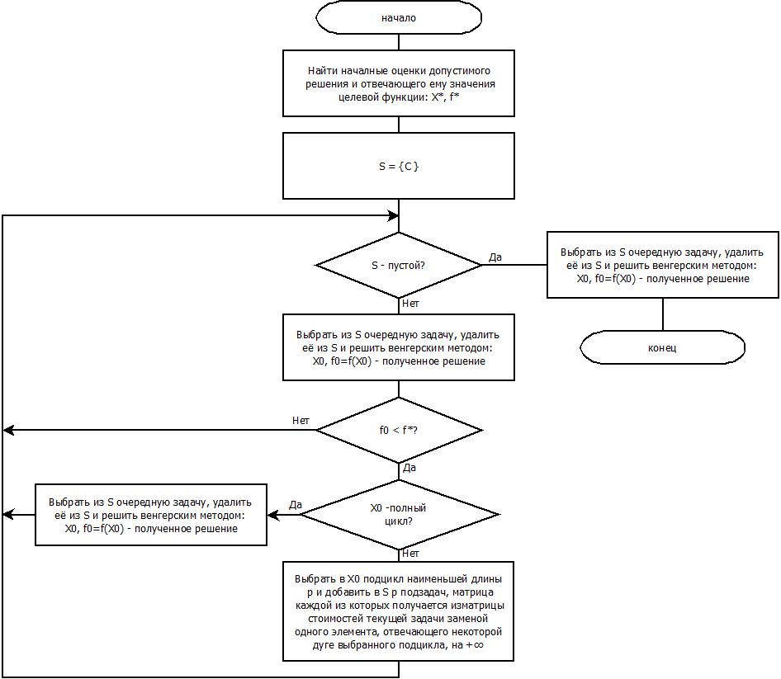

Рис. 1. Блок-схема метода ветвей и границ для решения задачи Коммивояжера.

Текст программы

package lab1.pkg1;

import java.util.*;

public class TravelingSalesmanTaskSolution

{

public TravelingSalesmanTaskSolution(ExtendMatrix costsMatrix) throws Exception

{

this.costsMatrix = costsMatrix.copy();

this.originalCostsMatrix = costsMatrix.copy();

choicesList = new ArrayList<ExtendMatrix>();

executeSolution();

}

public String getOutput()

{

return output;

}

public Matrix getAssignmentMatrix()

{

return this.assignmentMatrix;

}

public double getCost()

{

return getPathCost(this.assignmentMatrix);

}

private void executeSolution() throws Exception

{

printOutput("\n Исходная матрица стоимостей:", costsMatrix);

executeStartSettings();

printOutput("\n Первоначальная матрица назначений:", curX);

printOutput("\n, Первоначальная стоимость пути:", getPathCost(curX));

while (!choicesList.isEmpty())

executeSolutionStep();

this.assignmentMatrix = curX;

printOutput("\n Полученная матрица назначений:", this.assignmentMatrix);

printOutput("\n Стоимость пути:", this.getCost());

}

private void executeStartSettings()

{

int degree = costsMatrix.getDegree();

curX = getInitialEstimates(degree);

curF = getPathCost(curX);

choicesList = new ArrayList<ExtendMatrix>();

choicesList.add(costsMatrix.copy());

}

private Matrix getInitialEstimates(int degree)

{

Matrix res = new Matrix(degree);

for (int i = 0; i < degree; i++)

res = getRowInitialEstimates(res, i);

return res;

}

private Matrix getRowInitialEstimates(Matrix matrix, int indexOfRow)

{

int degree = matrix.getDegree();

for (int j = 0; j < degree; j++)

if (isInitialEstimatesElement(indexOfRow, j, degree))

matrix.setVal(indexOfRow, j, 1);

else

matrix.setVal(indexOfRow, j, 0);

return matrix;

}

private boolean isInitialEstimatesElement(int indexOfRow, int indexOfColumn, int degree)

{

return indexOfColumn == (indexOfRow + 1) % degree;

}

private void executeSolutionStep() throws Exception

{

ExtendMatrix curMatrix = getCostsMatrixForCurrentTask();

printOutput("\n Матрица стоимостей текущей подзадачи:", curMatrix);

calculateCurrentSolution(curMatrix);

changeGeneralSolutionOrAddSubtasksIfNecessary(curMatrix);

}

private ExtendMatrix getCostsMatrixForCurrentTask()

{

ExtendMatrix curMatrix = choicesList.get(0);

choicesList.remove(0);

return curMatrix;

}

private void calculateCurrentSolution(ExtendMatrix curMatrix)

{

HungarianMethod hungarianMethod = new HungarianMethod(curMatrix);

x0 = hungarianMethod.getAssignmentMatrix();

output += hungarianMethod.getOutput();

printOutput("\n x0:", x0);

f0 = getPathCost(x0);

printOutput("\n f0:", f0);

}

private double getPathCost(Matrix x)

{

int degree = originalCostsMatrix.getDegree();

double value = 0;

for (int i = 0; i < degree; i++)

for (int j = 0; j < degree; j++)

if (Math.abs(x.getVal(i, j) - 1.0) <= EPS)

value += originalCostsMatrix.getVal(i, j);

return value;

}

private void changeGeneralSolutionOrAddSubtasksIfNecessary(ExtendMatrix curMatrix) throws Exception

{

if (f0 < curF)

if (isCompleteCycle(x0))

saveNewGeneralSolution();

else

addSubtasks(curMatrix);

}

private boolean isCompleteCycle(Matrix matrix) throws Exception

{

cyclesSet = new CyclesSet(matrix);

int p = cyclesSet.getMinCycleLength();

int degree = matrix.getDegree();

return p == degree;

}

private void saveNewGeneralSolution()

{

curX = x0.copy();

printOutput("\n x*:", curX);

curF = f0;

printOutput("\n f*:", curF);

}

private void addSubtasks(ExtendMatrix matrix) throws Exception

{

Cycle minCycle = cyclesSet.getMinCycle();

int countOfElements = minCycle.getLength();

for (int i = 0; i < countOfElements; i++)

addSubtask(i, minCycle, matrix);

printOutput("\nДобавлено " + countOfElements +

" подзадачи, общее количество подзадач - " +

choicesList.size() +"\n");

}

private void addSubtask(int indexOfSubtask, Cycle cycle, ExtendMatrix matrix) throws Exception

{

int countOfElements = cycle.getLength();

int indexOfRow = cycle.getElement(indexOfSubtask);

int indexOfColumn = cycle.getElement((indexOfSubtask + 1)% countOfElements);

ExtendMatrix res = matrix.copy();

res.setMarkToElem(indexOfRow, indexOfColumn, (char)8734);

res.setVal(indexOfRow, indexOfColumn, Double.POSITIVE_INFINITY);

choicesList.add(res);

}

private void printOutput(String prefix, Matrix matrix)

{

output += prefix;

output += matrix.printToString();

}

private void printOutput(String prefix, double value)

{

output += prefix;

output += "\n " + value +"\n";

}

private void printOutput(String mes)

{

output += mes;

}

private CyclesSet cyclesSet;

private Matrix curX;

private double curF;

private Matrix x0;

private double f0;

private List<ExtendMatrix> choicesList;

private Matrix assignmentMatrix;

private ExtendMatrix costsMatrix;

private ExtendMatrix originalCostsMatrix;

private String output = "";

private final double EPS = 1e-6;

}

package lab1.pkg1;

import java.util.*;

public class CyclesSet

{

public CyclesSet(Matrix assignmentMatrix) throws Exception

{

this.assignmentMatrix = assignmentMatrix.copy();

this.cycles = new ArrayList<Cycle>();

calculateCycles();

findMinCycle();

}

public void calculateCycles() throws Exception

{

numberOfLostElements = this.assignmentMatrix.getDegree();

while (numberOfLostElements != 0)

{

Cycle curCycle = getNewCycle();

cycles.add(curCycle);

}

}

public Cycle getNewCycle() throws Exception

{

int startElementIndex = getFreeStartElement();

Cycle curCycle = new Cycle();

// curCycle.add(startElementIndex);

// numberOfLostElements--;;

int curElementIndex = startElementIndex;

int lastElementIndex = startElementIndex;

do{

curElementIndex = getIndexOfColumnWithOneElement(lastElementIndex);

curCycle.add(curElementIndex);

numberOfLostElements--;

lastElementIndex = curElementIndex;

}while (startElementIndex != curElementIndex && numberOfLostElements != 0);

return curCycle;

}

public int getIndexOfColumnWithOneElement(int indexOfRow) throws Exception

{

int degree = this.assignmentMatrix.getDegree();

for (int j = 0; j < degree; j++)

if (this.assignmentMatrix.getVal(indexOfRow, j) == 1)

return j;

throw new Exception("Error: not found one element");

}

public int getFreeStartElement() throws Exception

{

int degree = this.assignmentMatrix.getDegree();

for (int i = 0; i < degree; i++)

if (isFreeElement(i))

return i;

throw new Exception("Error: not found free element");

}

public boolean isFreeElement(int elementIndex)

{

for (Cycle cycle: cycles)

if (cycle.isExistElement(elementIndex))

return false;

return true;

}

public void findMinCycle()

{

Object minObj = Collections.min(cycles);

minCycle = (Cycle) minObj;

}

public int getCountOfCycles()

{

return cycles.size();

}

public Cycle getMinCycle()

{

return this.minCycle;

}

public int getMinCycleLength()

{

return this.minCycle.getLength();

}

private int numberOfLostElements;

private Cycle minCycle;

private Matrix assignmentMatrix;

private ArrayList<Cycle> cycles;

}

package lab1.pkg1;

import java.util.*;

public class Cycle implements Comparable

{

public Cycle()

{

this.sequence = new ArrayList<Integer>();

}

public int getLength()

{

return this.sequence.size();

}

public int getElement(int index) throws Exception

{

try

{

return sequence.get(index);

}

catch (Exception err)

{

throw new Exception("Error: not found elemnt with this index");

}

}

public int getStartElement() throws Exception

{

try

{

return this.sequence.get(0);

}

catch (Exception err)

{

throw new Exception("Error: not found first element");

}

}

void add(int el)

{

sequence.add(el);

}

boolean isExistElement(int element)

{

for (Integer el: sequence)

if (el.equals(element))

return true;

return false;

}

@Override

public int compareTo(Object obj)

{

if (!(obj instanceof Cycle))

throw new UnsupportedOperationException("Not supported yet.");

Cycle cycle = (Cycle) obj;

int difference = this.getLength() - cycle.getLength();

return difference;

}

private ArrayList<Integer> sequence;

}

Результаты расчётов для задач из индивидуальных вариантов

Вариант 6

$$\left[\begin{matrix}∞ & 8 & 0 & 8 & 9 \\ 10 & ∞ & 7 & 1 & 7 \\ 2 & 11 & ∞ & 9 & 10 \\ 8 & 7 & 8 & ∞ & 3 \\ 9 & 1 & 10 & 9 & ∞\end{matrix}\right]$$

Исходная матрица стоимостей:

∞ 8,0 0,0 8,0 9,0

10,0 ∞ 7,0 1,0 7,0

2,0 11,0 ∞ 9,0 10,0

8,0 7,0 8,0 ∞ 3,0

9,0 1,0 10,0 9,0 ∞

Первоначальная матрица назначений:

0,0 1,0 0,0 0,0 0,0

0,0 0,0 1,0 0,0 0,0

0,0 0,0 0,0 1,0 0,0

0,0 0,0 0,0 0,0 1,0

1,0 0,0 0,0 0,0 0,0

, Первоначальная стоимость пути:

36.0

Матрица стоимостей текущей подзадачи:

∞ 8,0 0,0 8,0 9,0

10,0 ∞ 7,0 1,0 7,0

2,0 11,0 ∞ 9,0 10,0

8,0 7,0 8,0 ∞ 3,0

9,0 1,0 10,0 9,0 ∞

∞ 8,0 0,0 8,0 9,0

10,0 ∞ 7,0 1,0 7,0

2,0 11,0 ∞ 9,0 10,0

8,0 7,0 8,0 ∞ 3,0

9,0 1,0 10,0 9,0 ∞

∞ 7,0 0,0* 7,0 6,0

8,0 ∞ 7,0 0,0* 4,0

0,0* 10,0 ∞ 8,0 7,0

6,0 6,0 8,0 ∞ 0,0*

7,0 0,0* 10,0 8,0 ∞

x0:

0,0 0,0 1,0 0,0 0,0

0,0 0,0 0,0 1,0 0,0

1,0 0,0 0,0 0,0 0,0

0,0 0,0 0,0 0,0 1,0

0,0 1,0 0,0 0,0 0,0

f0:

7.0

Добавлено 2 подзадачи, общее количество подзадач - 2

Матрица стоимостей текущей подзадачи:

∞ 8,0 0,0 8,0 9,0

10,0 ∞ 7,0 1,0 7,0

∞ 11,0 ∞ 9,0 10,0

8,0 7,0 8,0 ∞ 3,0

9,0 1,0 10,0 9,0 ∞

∞ 8,0 0,0 8,0 9,0

10,0 ∞ 7,0 1,0 7,0

∞ 11,0 ∞ 9,0 10,0

8,0 7,0 8,0 ∞ 3,0

9,0 1,0 10,0 9,0 ∞

∞ 7,0 0,0* 7,0 6,0

2,0 ∞ 7,0 0,0* 4,0

∞ 3,0 ∞ 1,0 0,0*

0,0* 6,0 8,0 ∞ 0,0

1,0 0,0* 10,0 8,0 ∞

x0:

0,0 0,0 1,0 0,0 0,0

0,0 0,0 0,0 1,0 0,0

0,0 0,0 0,0 0,0 1,0

1,0 0,0 0,0 0,0 0,0

0,0 1,0 0,0 0,0 0,0

f0:

20.0

x*:

0,0 0,0 1,0 0,0 0,0

0,0 0,0 0,0 1,0 0,0

0,0 0,0 0,0 0,0 1,0

1,0 0,0 0,0 0,0 0,0

0,0 1,0 0,0 0,0 0,0

f*:

20.0

Матрица стоимостей текущей подзадачи:

∞ 8,0 ∞ 8,0 9,0

10,0 ∞ 7,0 1,0 7,0

2,0 11,0 ∞ 9,0 10,0

8,0 7,0 8,0 ∞ 3,0

9,0 1,0 10,0 9,0 ∞

∞ 8,0 ∞ 8,0 9,0

10,0 ∞ 7,0 1,0 7,0

2,0 11,0 ∞ 9,0 10,0

8,0 7,0 8,0 ∞ 3,0

9,0 1,0 10,0 9,0 ∞

∞ 1,0 ∞ 1,0 0,0*

8,0 ∞ 0,0* 0,0 4,0

0,0* 10,0 ∞ 8,0 7,0

6,0 6,0 1,0 ∞ 0,0

7,0 0,0* 3,0 8,0 ∞

+ + + +

∞ 1,0 ∞ 1,0 0,0*

8,0 ∞ 0,0* 0,0 4,0

0,0* 10,0 ∞ 8,0 7,0

6,0 6,0 1,0 ∞ 0,0

7,0 0,0* 3,0 8,0 ∞

+ + + +

∞ 1,0 ∞ 1,0 0,0*

8,0 ∞ 0,0* 0,0' 4,0

0,0* 10,0 ∞ 8,0 7,0

6,0 6,0 1,0 ∞ 0,0

7,0 0,0* 3,0 8,0 ∞

+ + +

∞ 1,0 ∞ 1,0 0,0*

8,0 ∞ 0,0* 0,0' 4,0 +

0,0* 10,0 ∞ 8,0 7,0

6,0 6,0 1,0 ∞ 0,0

7,0 0,0* 3,0 8,0 ∞

+ + +

∞ 1,0 ∞ 0,0 0,0*

9,0 ∞ 0,0* 0,0' 5,0 +

0,0* 10,0 ∞ 7,0 7,0

6,0 6,0 0,0 ∞ 0,0

7,0 0,0* 2,0 7,0 ∞

+ + +

∞ 1,0 ∞ 0,0 0,0*

9,0 ∞ 0,0* 0,0' 5,0 +

0,0* 10,0 ∞ 7,0 7,0

6,0 6,0 0,0' ∞ 0,0

7,0 0,0* 2,0 7,0 ∞

∞ 1,0 ∞ 0,0 0,0*

9,0 ∞ 0,0 0,0* 5,0

0,0* 10,0 ∞ 7,0 7,0

6,0 6,0 0,0* ∞ 0,0

7,0 0,0* 2,0 7,0 ∞

x0:

0,0 0,0 0,0 0,0 1,0

0,0 0,0 0,0 1,0 0,0

1,0 0,0 0,0 0,0 0,0

0,0 0,0 1,0 0,0 0,0

0,0 1,0 0,0 0,0 0,0

f0:

21.0

Полученная матрица назначений:

0,0 0,0 1,0 0,0 0,0

0,0 0,0 0,0 1,0 0,0

0,0 0,0 0,0 0,0 1,0

1,0 0,0 0,0 0,0 0,0

0,0 1,0 0,0 0,0 0,0

Стоимость пути:

20.0